Государственное бюджетное специальное (коррекционное) образовательное учреждение для обучающихся, воспитанников с ограниченными возможностями здоровья специальная (коррекционная) общеобразовательная школа (VII вида) № 561 Калининского района Санкт – Петербурга
Русанова Л.А.,
учитель начальных классов

План - конспект ИНТЕГРИРОВАННОГО УЧЕБНОГО ЗАНЯТИЯ по технологии И ИЗОБРАЗИТЕЛЬНОМУ ИСКУССТВУ

«жостовские подносы»

(3 клАсс)

Аннотация: Представленный на конкурс план - конспект интегрированного учебного занятия по технологии и изобразительному искусству раскрывает содержание четырех комплексных уроков: 2 часа технологии и 2 часа изобразительного искусства. Содержание материала урока комбинируется. Рекомендованная последовательность: 1 и 3 уроки – технология, 2 и 4 уроки – изобразительное искусство, однако второй и третий уроки можно поменять местами. В комплект материалов входит электронная презентация, рассчитанная на применение в течение всех, четырех, уроков.

Урок 1:«Технология»

Тема: «Жостовские подносы. Знакомство с промыслом. Конструирование подноса из картона»

Цели:
- Познакомить учащихся с традиционным народным художественным промыслом – жостовская роспись, с его основными принципами.
- Формировать умения чтения технологической карты (инструкции), работы с бумагой и картоном: приемы разметки по шаблону, с помощью линейки, сгибание бумаги и картона по линиям разметки, резание / надрезы ножницами.
- Развивать наблюдательность, внимательность, точность измерительных действий, мелкую моторику.
- Воспитывать любовь к народному творчеству, способность чувствовать красоту изделий, их роль в создании настроения для человека;
- Осуществить межпредметные связи технологии с историей, математикой (геометрией), изобразительным искусством.

Оборудование: ПК (вкл. презентацию – «Жостовские подносы»), иллюстрации из серии «Декоративно-прикладное искусство», шаблон для выполнения дна подноса, технологическая карта., картон / плотная белая бумага, карандаш, линейка, ножницы.

Оформление доски: иллюстрации с изображением жостовских подносов. Технологическая карта.

Ход урока:

I. Актуализация знаний

1.Организация класса

А) Приветствие детей с учителем.
Б) Проверка готовности к уроку: картон / плотная белая бумага, карандаш, линейка, ножницы.

II.Формулирование темы и цели урока, создание мотивации к работе

2.1. Постановка проблемы

- Ребята, нам предстоит удивительное путешествие в мир народно-прикладного искусства, где мы с вами на протяжении 4-х уроков, а это уроки и технологии, и изобразительного искусства, станем мастерами по изготовлению жостовских подносов. Кто-то из вас слышал об этих изделиях? /Ответы детей/
- Жостовская роспись – древнее и потрясающе красивое ремесло. В основе мотива жостовской росписи – цветочный букет – прост и лаконичен по композиции. В нем чередуются крупные садовые цветы и мелкие полевые. Отличие Жостово от других росписей – это обилие красок, яркие, ни с чем несравнимые тона, реалистичность цветов, фруктов, ягод, птиц и других элементов.
- Внимательно посмотрите на иллюстрации и скажите, на какой предмет нанесена роспись? /Ответы детей/.
- Жостовская роспись – народный промысел художественной росписи металлических подносов. Возник он на Урале в середине 18 века, где были расположены металлургические заводы Демидовых. Только через 100 лет подносы стали изготавливать в деревнях Московской губернии - Жостове, Троицком, Новосельцеве.
- Скажите, пожалуйста, сможем мы сразу же стать мастерами и так же красиво раскрасить поднос? /Нет/. Почему?
- Правильно. Сначала нужно научиться. Поэтому нам предстоит сначала познакомиться с этим промыслом. Затем мы изготовим подносы. Конечно, из металла мы не сможет их изготовить, но картон в нашем распоряжении. После этого мы научимся рисовать жостовский орнамент. И только после этого разрисуем наши подносы.
- В результате у нас получится чудесная выставка.
- Творения жостовских умельцев хранятся в коллекциях первых лиц нашего государства, английской королевы Елизаветы, испанского короля Хуана Карлоса II. А наша коллекция украсит сначала наш класс, затем ваши кухни.

III. Работа над темой урока

3.1. Сообщение учителя [1] (примерный текст)

Что такое Жостово?
Жостово – это старинная деревня на севере Москвы, в Мытищинском районе, на живописном берегу Клязьминского водохранилища. 28 км до столицы. Указатели на Жостово при подъезде к нему хороши до необычайности: выполнены в виде больших расписных подносов.
Название деревни – Жостово укрепилось за всем промыслом, хотя лакированием на металле и папье-маше занимались многочисленные мастера не только в этом селении, но и во всех близлежащих деревнях: в Осташково, Новосельцево, Сорокино, Хлебниково, Чиверево, Троицком. К середине 19 века работали уже 12 мастерских, которые и заложили традицию и создали школу росписи металлических подносов. Промысел старинный, но не совсем уж древний – ему «всего» 180 лет.

С чего всё начиналось?
В основе этого народного промысла лежит, как обычно – крестьянская смекалка, семейная династия и Фортуна. Предприимчивый крепостной графа Шереметьева, крестьянин из деревни Жостово - Филипп Никитич Вишняков - в 1780г. открыл «лакерную» мастерскую. Филипп Никитич, работая в Федоскино возчиком при местной мануфактуре, незаметно приглядывался да и мотал на ус технологические особенности производства лакированных изделий. Оттуда идею-то и позаимствовал.
Что производил? Да то, чем славился край - рядом же Федоскино! Расписные изделия из папье-маше под лак: шкатулки, ларцы, портсигары, табакерки, спичечницы, конфетницы, подносы и пр. Поднакопивши капиталу, Филлип Никитич сам ходил в Москву в Торговые ряды продавать товар, а потом и осел там - на Цветном бульваре. Открыл новую лавку, а на хозяйство в деревне оставил брата, пока подрастал сын Осип. Так, мало-помалу, «Заведение братьев Вишняковыхъ съ сыновьями Московскаго Уъезда въ Селъ Жостово» стало набирать силу.
Возникновение же самого промысла принято связывать с 1825 годом – датой открытия самостоятельной мастерской сына - Осипа Филипповича Вишнякова. Но тут важен один момент. На одной из торговых ярмарок Осип Филиппыч встретил конкурентов «с Урала», которые бойко торговали металлическими расписными подносами. Осип Вишняков принял решение перейти с папье-маше на производство железных подносов. А роспись на подносах в отличие от старинной уральской примитивно-одномазковой была энергичной и упругой – «долгой», а также жостовские подносы сохраняли внешний вид красивого лакового предмета.
Монополию на производство подносов семейство Вишняковых сохраняло недолго. После отмены крепостного права предприимчивые деревенские соседи по примеру Вишнякова тоже стали открывать у себя в домах «лакирные» подносные мастерские. Тем более что спрос на разноцветные подносы рос как на дрожжах, румяные купчихи желали распивать душистый чаёк вприкуску исключительно на жостовских подносах.

Как вы думаете, почему подносы пользовались спросом?

Да потому что любит русская душа попить чайку, да с баранками, да с маковой сдобой, да с медком и вареньицем. Любит русский человек, когда накрыт стол, на нём румянятся пирожки и булочки, серебрится сахар, сияет зеркальным боком надраенный медный самовар, разложены ложечки, расставлены подстаканники и вазочки с вареньем. А особво если на подносе нарядном да разноцветном дородная хозяюшка угощение подала. Поднос при чаепитии - вещь незаменимая.

Знаменитый Жостовский букет!

Красно-алые бутоны

В изумрудах листьев тонут.

Незабудки и пионы

Обрамляют розы омут.

Есть на жостовском подносе

И букет, в ночи горящий,

Птица-жар, что весть приносит.

Есть поднос, плоды дарящий...

Классический мотив жостовской росписи – яркий цветочный букет на чёрном фоне. На первый взгляд – такая пеструшка – но глаз не оторвать! Никто лучше жостовских мастеров не может рисовать цветы на металлических подносах - эти букеты буквально «цветут».

Композиция на подносе всегда строится так: в центре крупный бутон, по бокам мелкоцветье. Самый любимый жостовский цветок это роза, розы, много роз! У жостовцев они всегда яркие, крупные, сочные, пышные. Роза и другие крупные цветы: маки, тюльпаны, георгины, астры, шиповник - наводятся всегда в центре зеркала (лицевой стороны) подноса.

Цветочки помельче: колокольчики, ландыши, фиалки, незабудки, ромашки, васильки, анютины глазки - вырисовываются по бокам. Бывает, что в букет добавляется фруктово-ягодная нотка: художник может нарисовать фрукты (яблоки, груши) и ягоды (грозди винограда, сливу, землянику, шиповник). Причём сочность фруктов и вкусная привлекательность ягод передаётся художником необыкновенно реалистично.

Каждый букет садовых и полевых цветов мастерски вписан в форму подноса. Цветы на подносе могут быть собраны художником не только в букеты, но и в гирлянды, венки. Ни один букет не повторяется!

Кроме букетов на подносах, пишутся ещё пейзажи, натюрморты, сюжеты: русские тройки, сказочные персонажи, свидания, пляски, чаепития, портреты любимых собак и домочадцев. Но это уже относится к авторским работам и не совсем традиционному Жостово.

3.2. Инструктаж

- Ну что ж, за работу! Сегодня и на следующем уроке мы с вами будем мастерами по производству металлических подносов. Правда, вместо металла у нас будет бумага и картон. Но это не страшно. Вы же помните, что первые жостовсие подносы были из папье-маше. Сегодня мы сделаем заготовки для подноса, а на следующем уроке – уже подносы.
- Какой формы жестовские подносы? /Круглые, овальные и др./
- Мы с вами будем делать круглые подносы. Для изготовления заготовок под подносы нам понадобится: картон или плотная белая белая, карандаш, линейка, ножницы. Проверьте еще раз, у всех есть перечисленные компоненты? И еще: форму круглого подноса нам поможет выполнить шаблон. Я каждому выдам по экземпляру.
- До конца урока нам предстоит выполнить следующие заготовки:
1) дно (основание) подноса – 3 шт.
2) бордюр – 2 шт.

Повторение правил техники безопасности:
- Ребята, мы будем работать с ножницами. Как правильно нужно обращаться с колющими и режущими предметами?

- Посмотрите на технологическую карту (комментируем)

Технологическая карта (доска / Презентация)

1. Возьмите лист картона. Положите на него заготовку, обведите карандашом. Вырежьте полученную фигуру. Повторите действия. Вам необходимо вырезать 3 фигуры (см. рис.1)

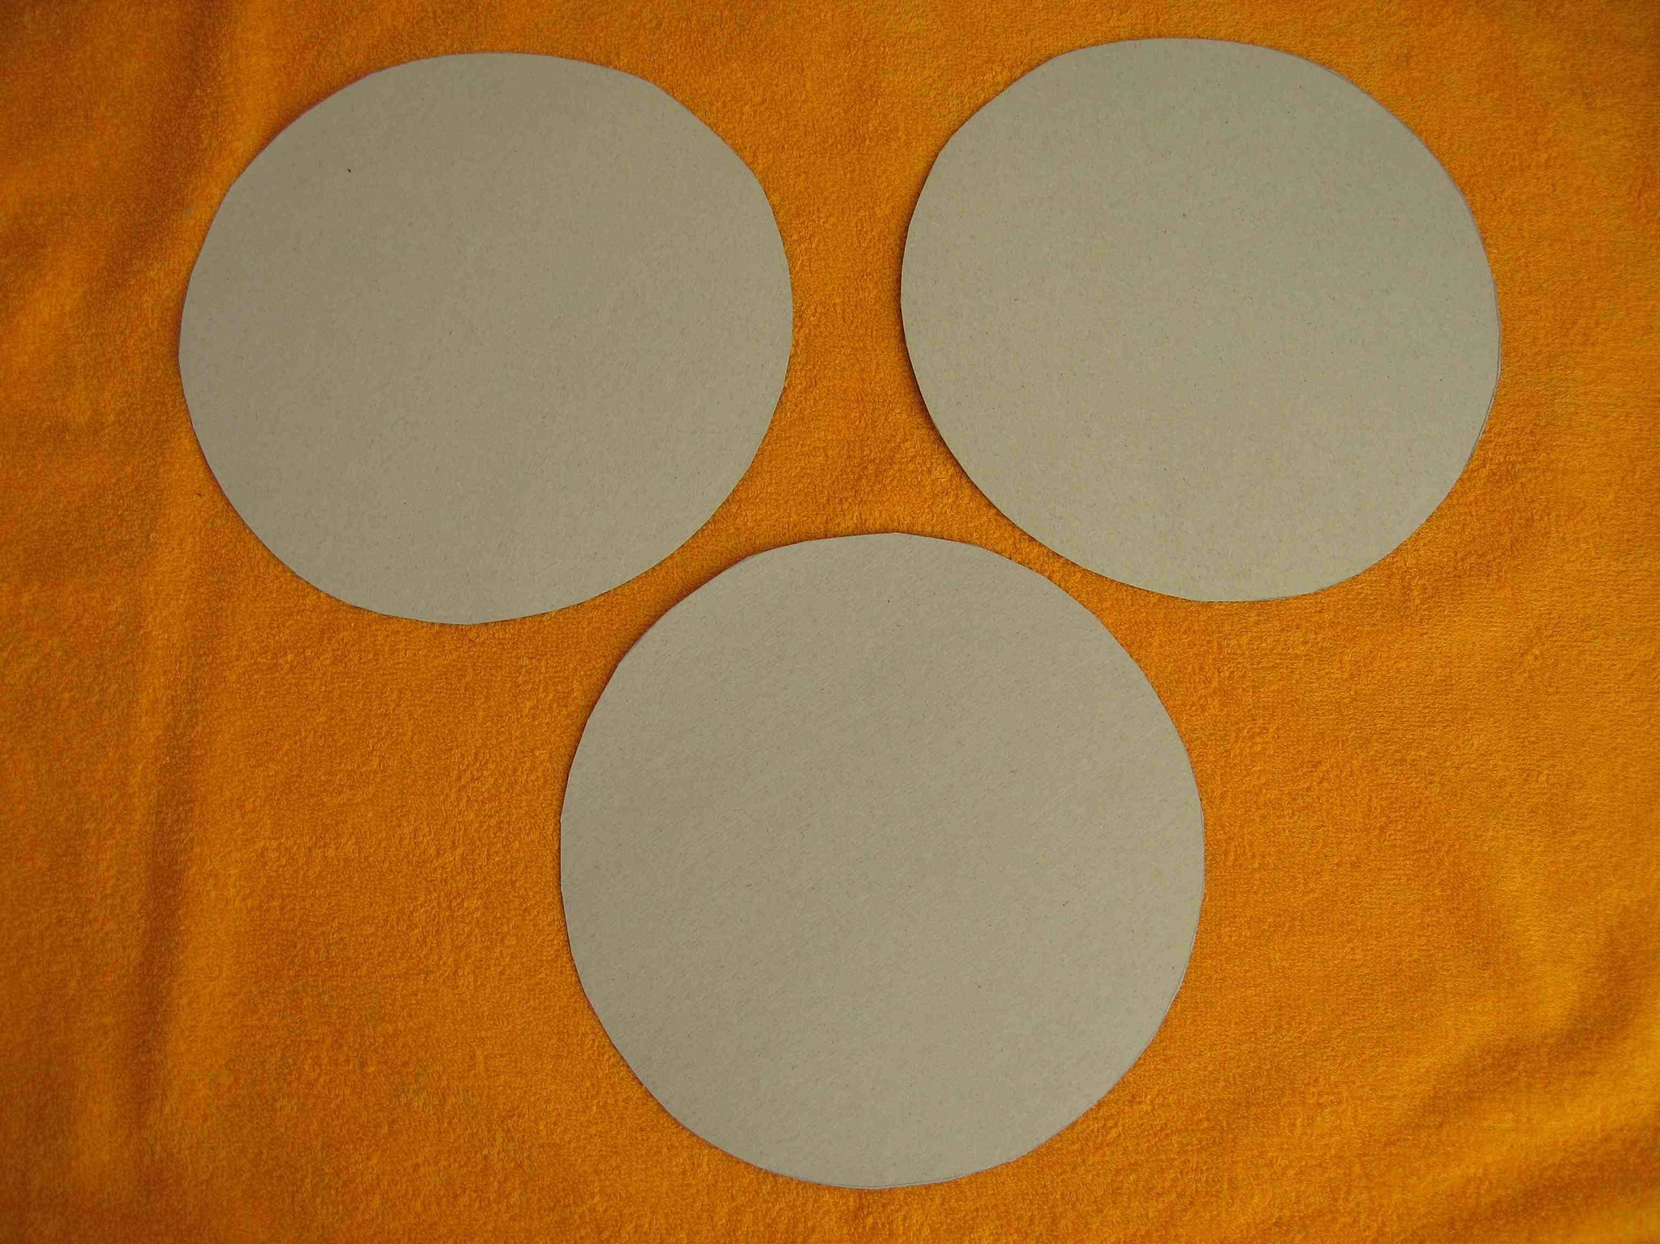
Рисунок 1.

2. Возьмите лист белого картона и начертите на нем прямоугольник согласно схеме:

35 см
3 см
2 см
2 см
3 см

Повторите свои действия. Вам необходимо 2 таких прямоугольника (см. рис.2).

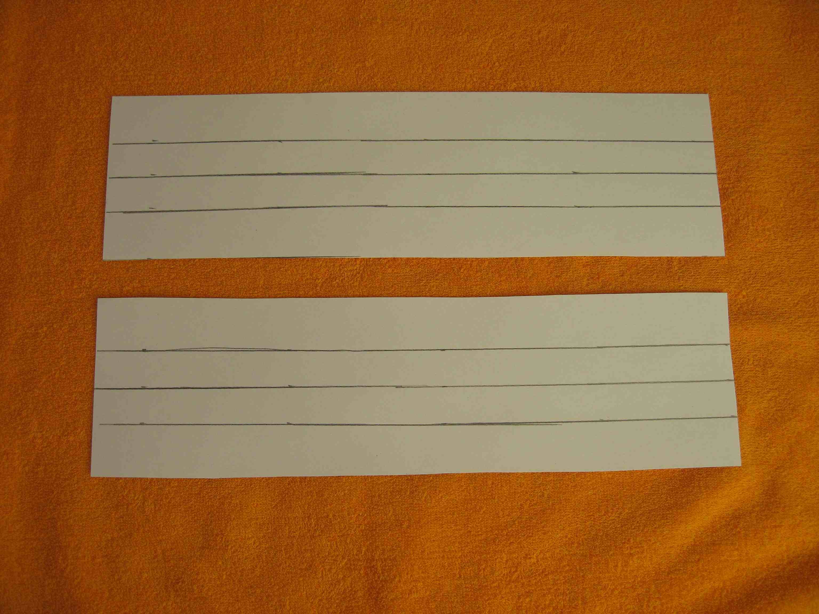

Рисунок 2

3. Согните прямоугольники по линиям (см. рис.3).

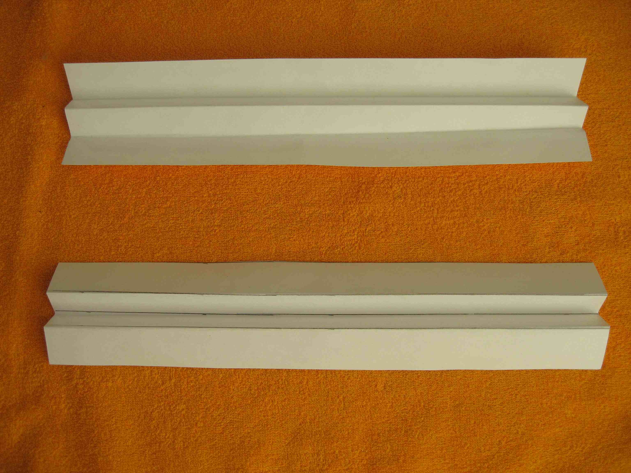

Рисунок 3

4. С двух сторон сделайте надрезы (см. рис. 4).

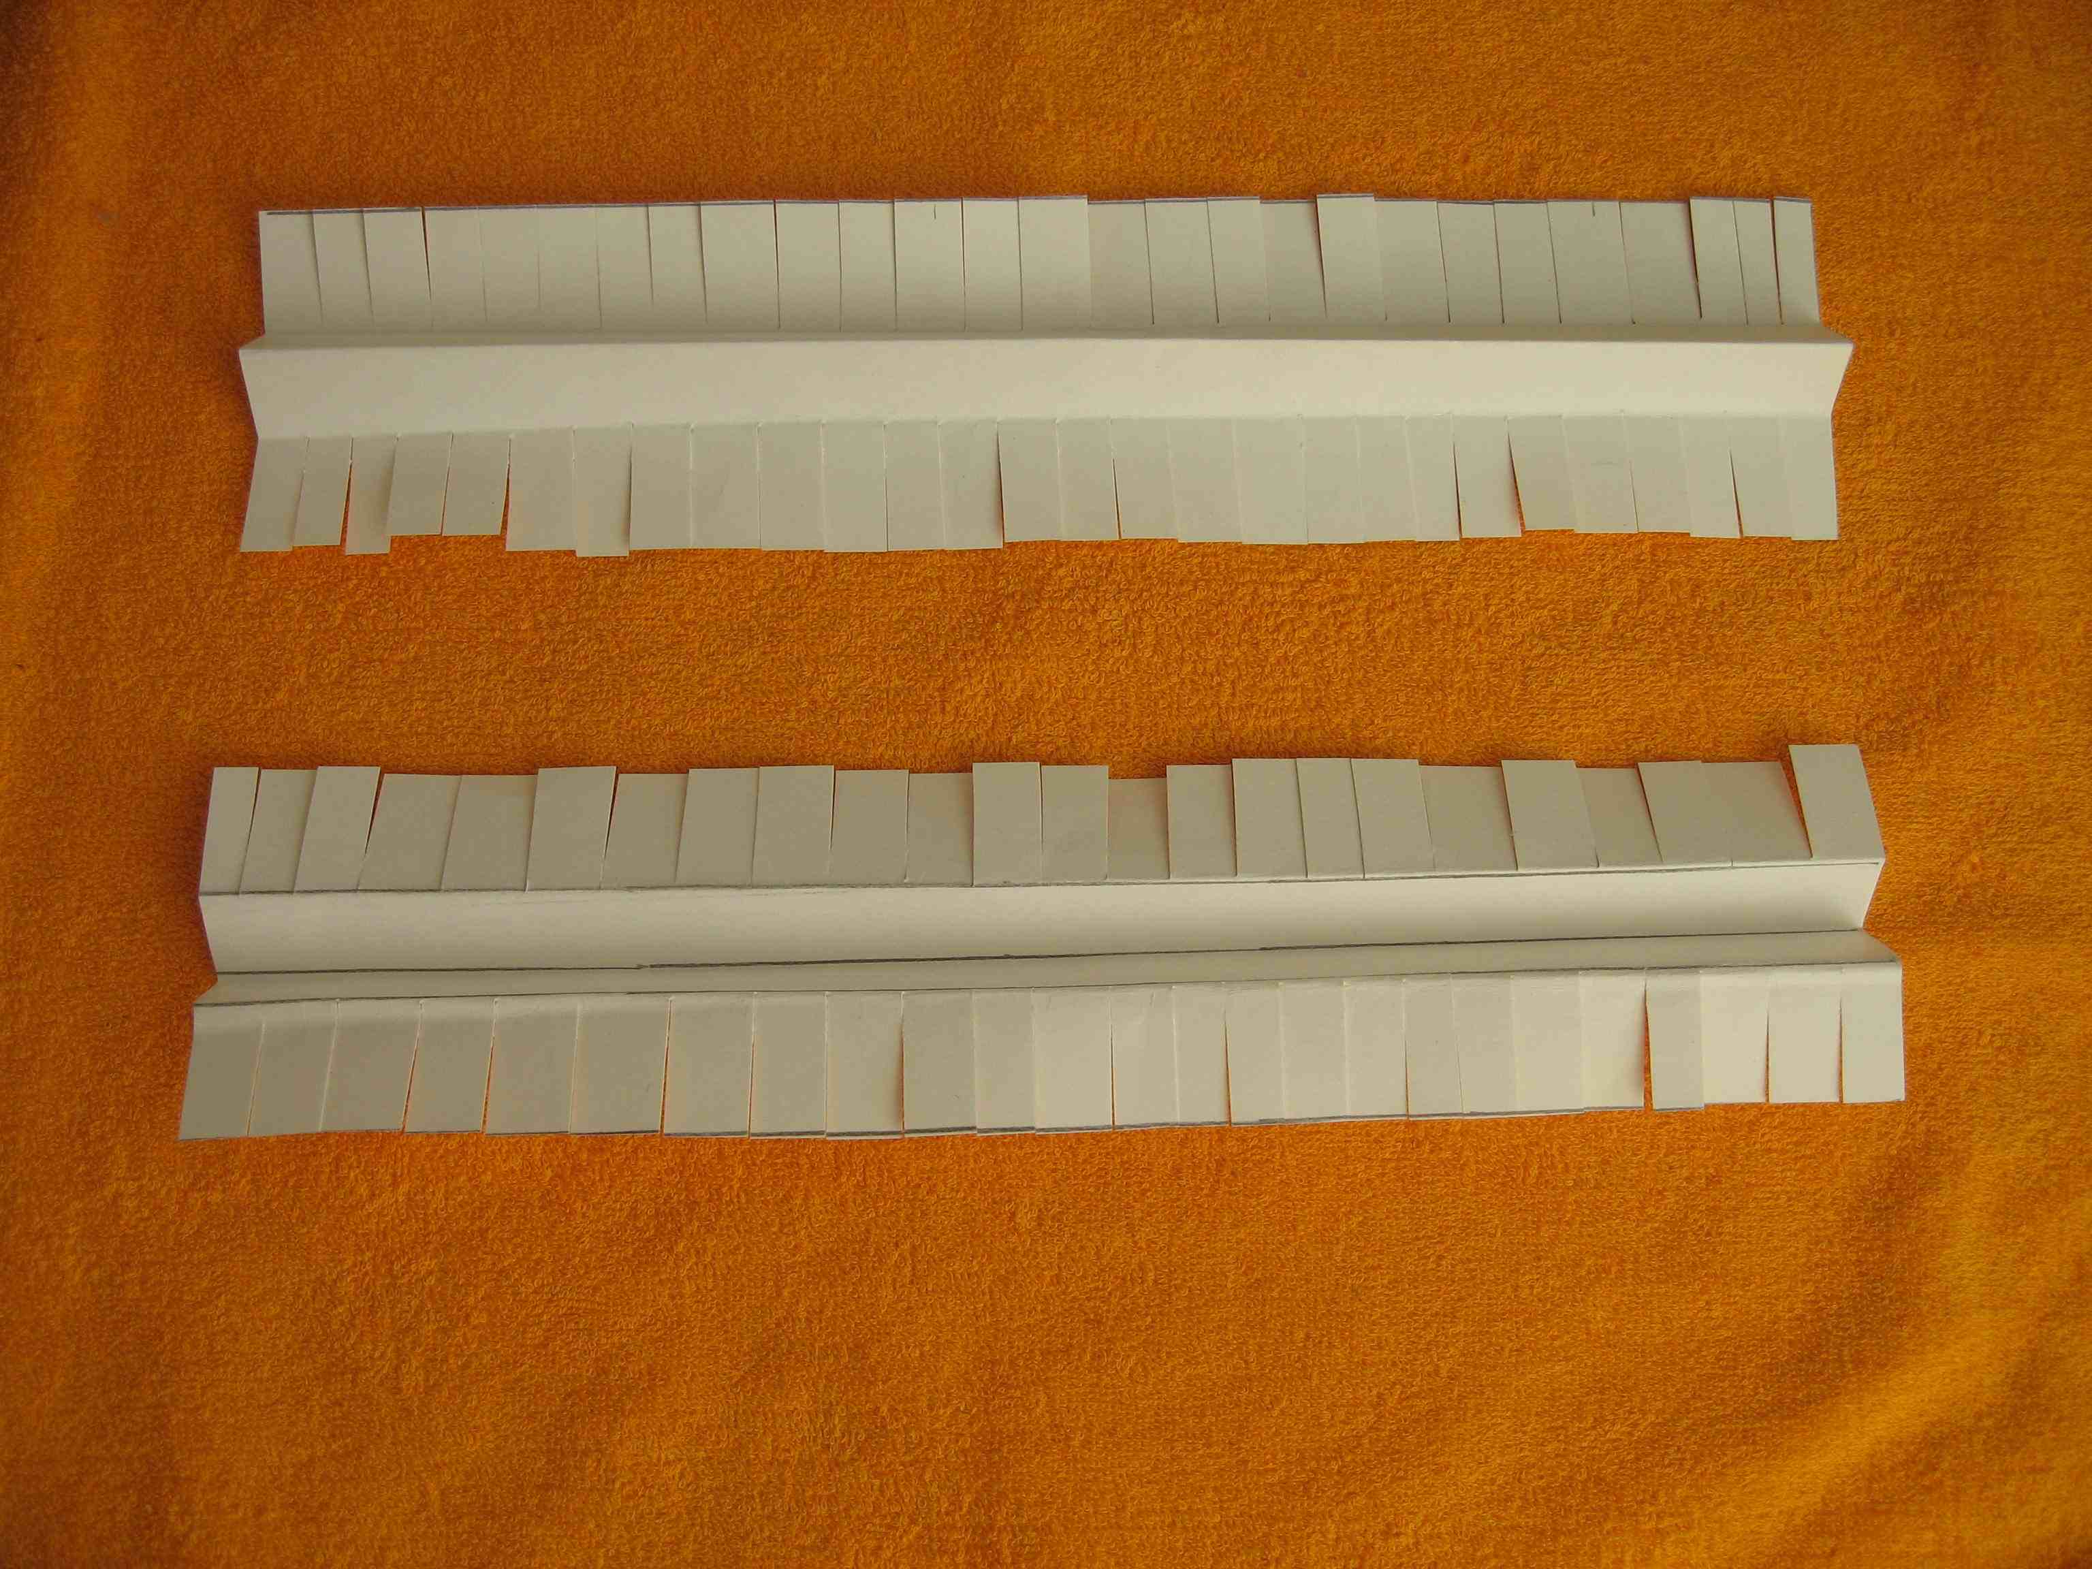

Рисунок 4

5. Работа с прямоугольником: нанесите клей на внутреннюю сторону надрезанных частей (см. рис5) и приклейте их к основанию будущего подноса.

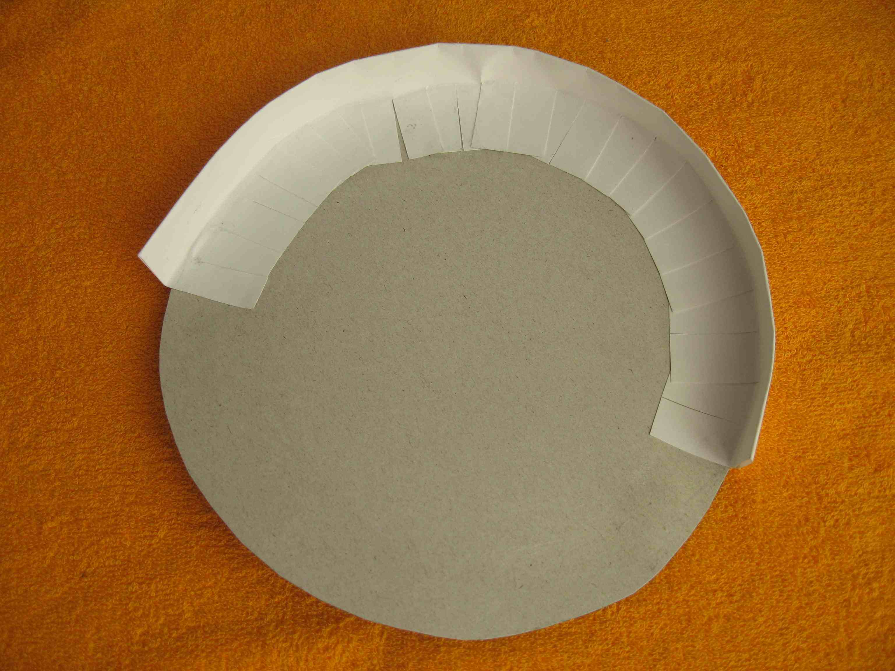

Рисунок 5

Повторите действия с другой деталью (см. рис.6, 7)

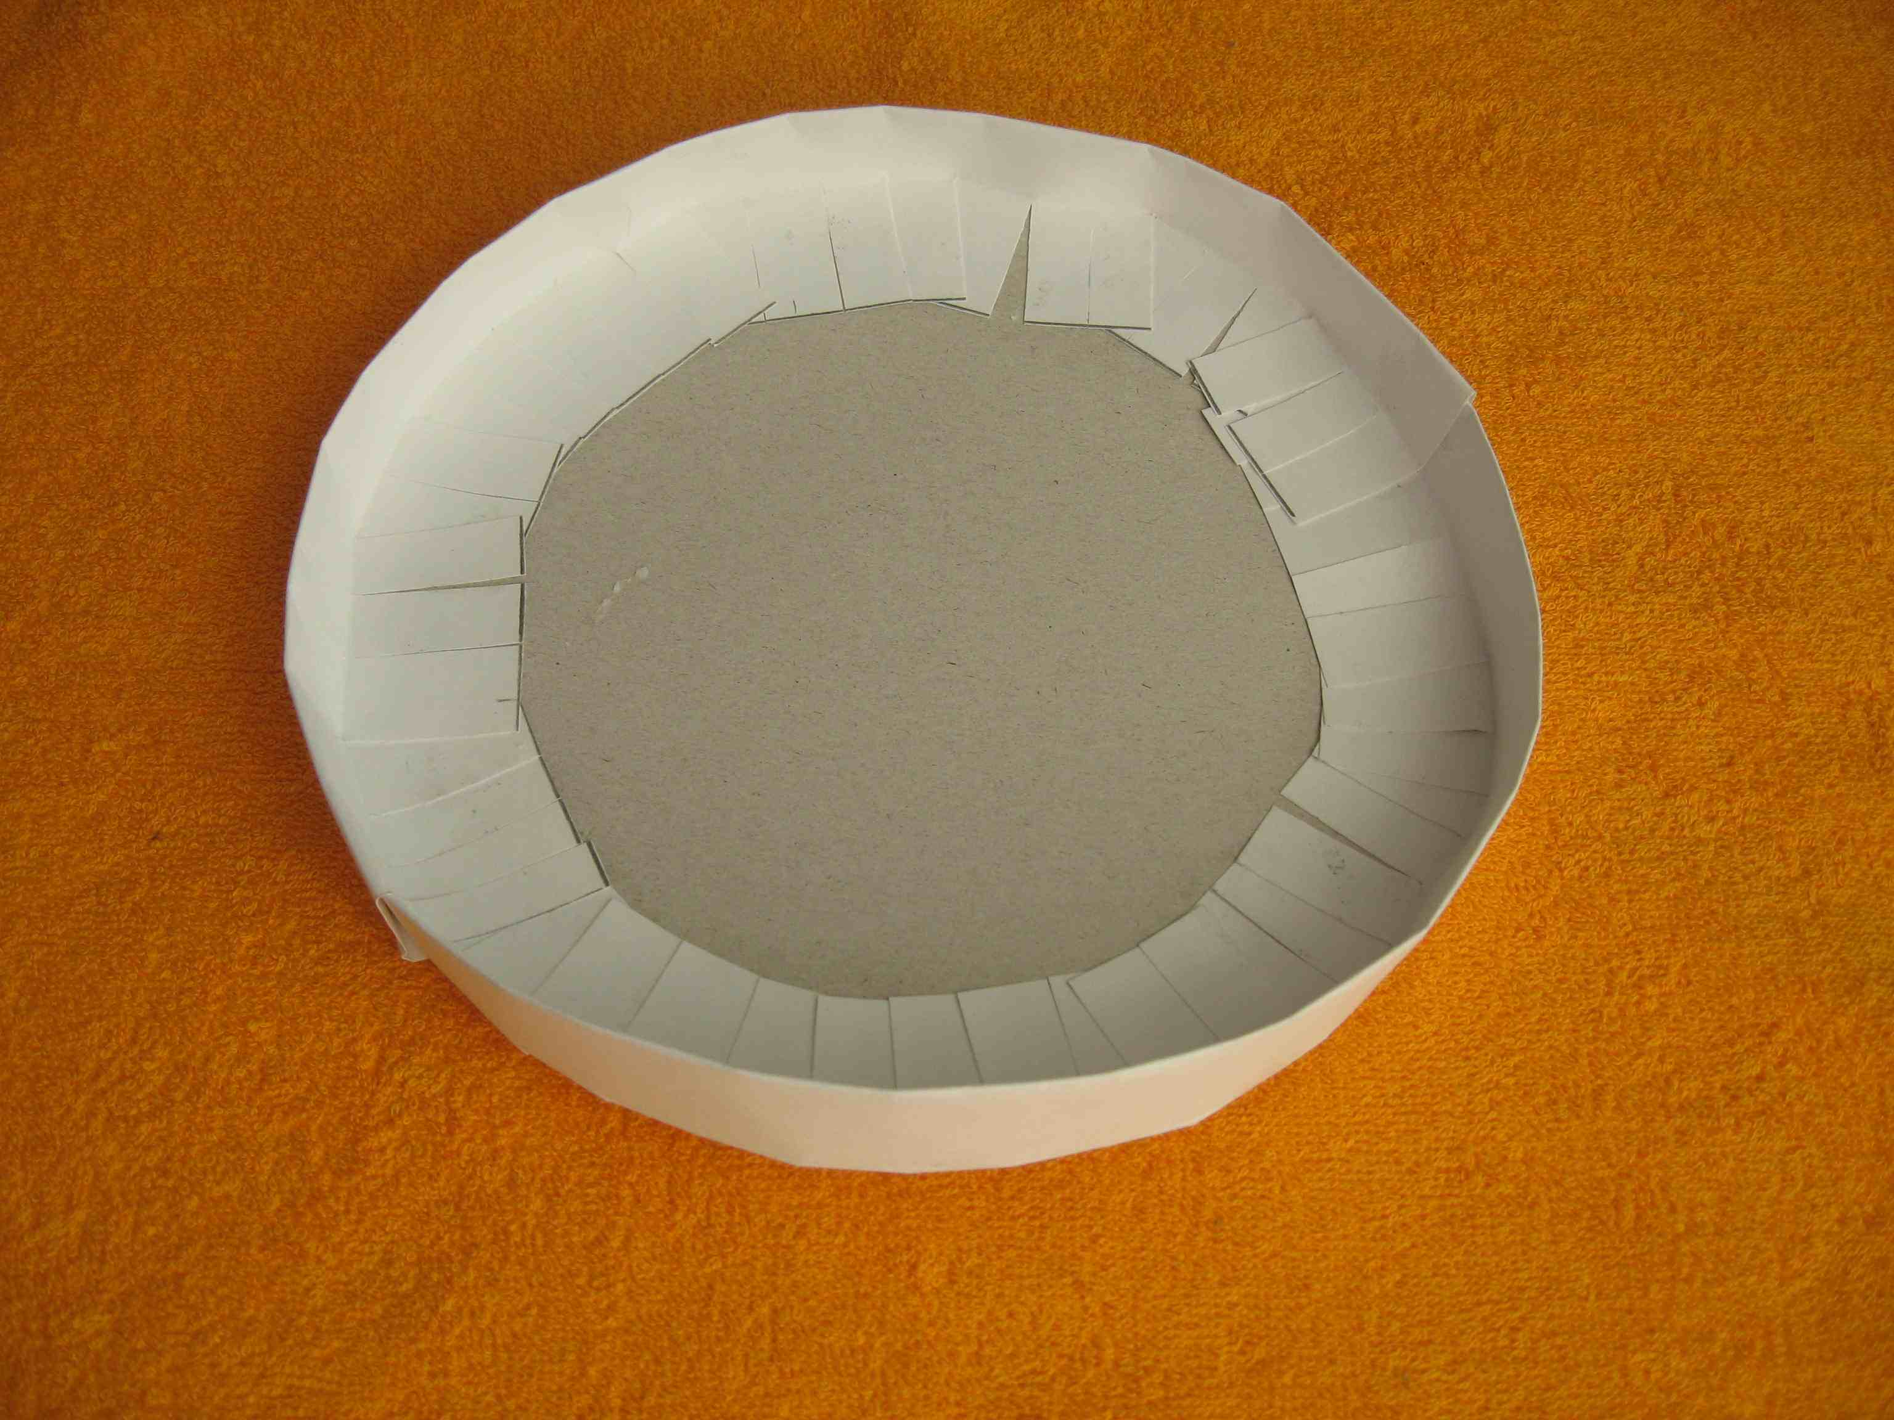

Рисунок 6

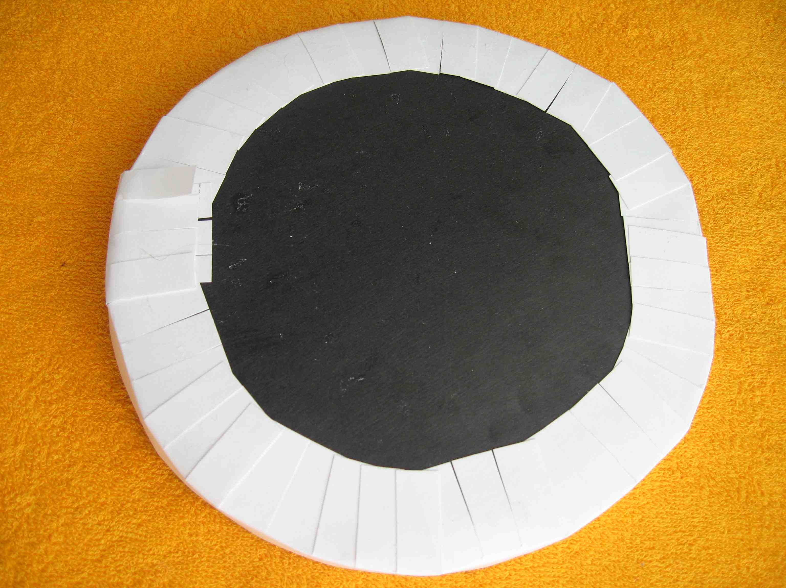

Рисунок 7

6. Смажьте клеем основание внутри подноса, нанесите клей на вторую часть основания и соедините детали (см. рис.8)

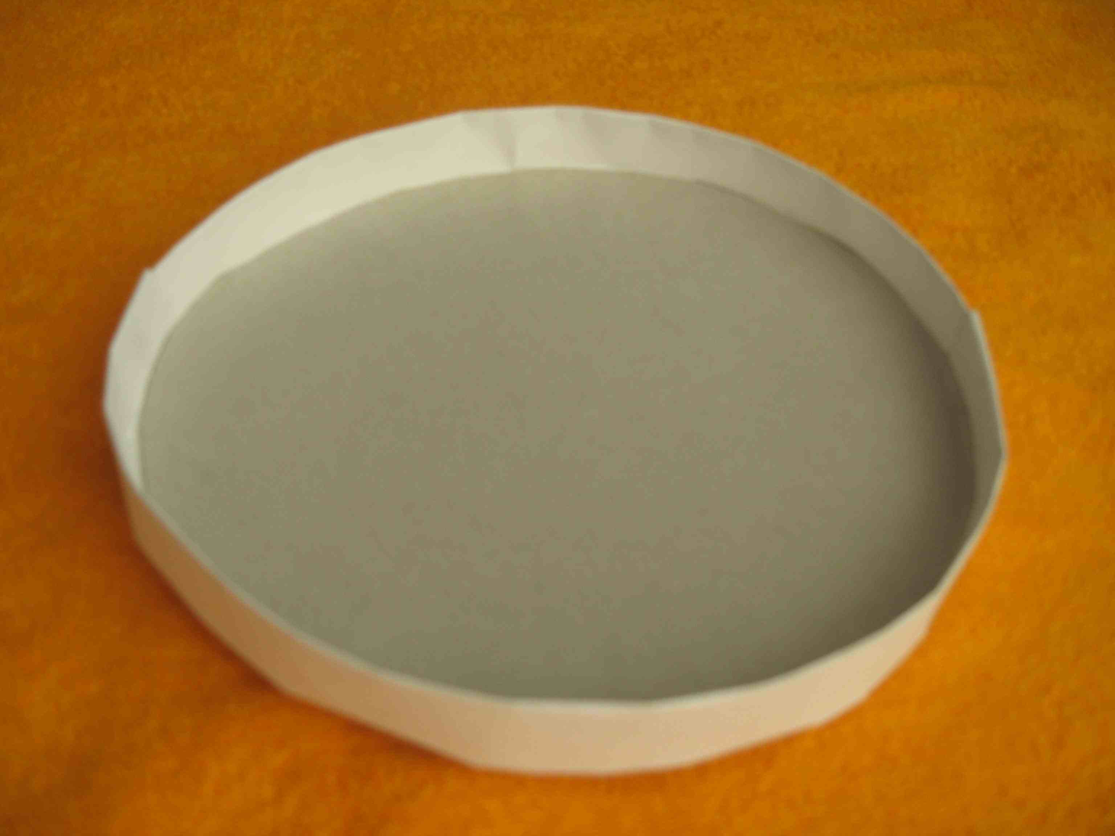

Рисунок 8

6. Смажьте клеем основание подноса с другой стороны, нанесите клей на третью часть основания и соедините детали (см. рис.9)

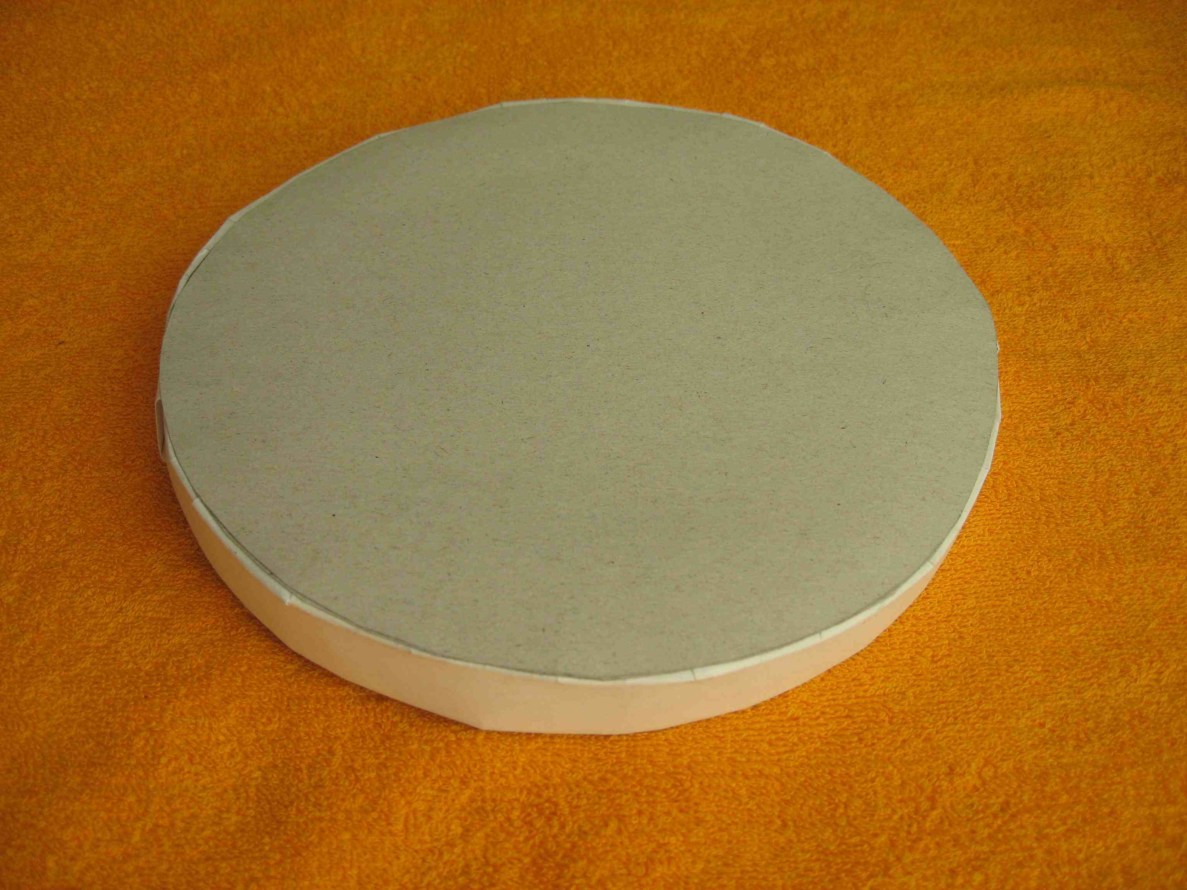

Рисунок 9

10. Путем надавливания закрепите приклеенные детали и оставьте высыхать.

Поздравляем с окончанием работы!

ххх

Физминутка
Девочки и мальчики.
Девочки и мальчики: хлоп, хлоп, хлоп,
Прыгают, как мячики: прыг-скок, прыг-скок.
Ножками топчут: топ, топ, топ!
Весело хохочут: ха, ха, ха!
Глазками моргают (ритмичное зажмуривание глаз),
После отдыхают (приседают, руки свободные

Ххх

3.2. Практическая работа

Сегодня мы выполним только первые четыре шага. Остальную работу продолжим на следующем уроке. Постарайтесь работать самостоятельно, если что-то забыли подойдите к технологической карте. Если что-то непонятно – обратитесь к учителю

/Ребята выполняют работу в соответствии с технологической картой. При необходимости учитель помогает./

IV. Итог урока

4.1. Просмотр и оценивание работ

4.2. Рефлексия

- Что нового узнали?
- Интересный ли был урок?
- Что больше всего запомнилось?
- Как работал ты?
- С каким настроением заканчиваешь урок?

Урок 2: «Технология»

Тема: «Жостовские подносы. Конструирование подноса из картона»

Цели:
- Закрепить знания учащихся о жостовском промысле, его основных принципах.
- Формировать умения чтения технологической карты (инструкции) и самостоятельной работы по инструкции, работы с бумагой и картоном: приемы надрезов, клеевое соединение.
- Развивать наблюдательность, внимательность, точность измерительных действий, мелкую моторику.
- Воспитать любовь к народному творчеству, способность чувствовать красоту изделий, их роль в создании настроения для человека;
- Осуществить межпредметные связи технологии с историей, изобразительным искусством.

Оборудование: ПК (вкл. презентацию – «Жостовские подносы»), иллюстрации из серии «Декоративно-прикладное искусство», заготовки, выполненные на прошлом уроке, клей.

Оформление доски: иллюстрации с изображением жостовских подносов, технологическая карта.

Ход урока:

I. Актуализация знаний

1.Организация класса

А) Приветствие детей с учителем.
Б) Проверка готовности к уроку: заготовки, выполненные на прошлом уроке, клей.
В) Повторение пройденного:
- Над какой темой мы работали на прошлом уроке?
- Где зародилась техника выполнения жостовских подносов?
- В чем разница между металлическими подносами на Урале и подносами Жостова?
- Какова форма жостовских подносов? Каковы краски? (Выборочный просмотр слайдов презентации).
- Какое изделие мы с вами начали выполнять на прошлом уроке?

Давайте проверим, как вы запомнили жостовские подносы. Выполним викторину:
Я буду демонстрировать вам подносы, а вы должны ответить, какие из них относятся к жостовскому промыслу? (Викторина /Презентация)

II.Формулирование темы и цели урока, создание мотивации к работе

2.1. Постановка проблемы

- Ребята, сегодня мы продолжим работать в жостовской мастерской. В течение урока мы должны закончить работу над подносами, чтобы на уроках изобразительного искусства уже дать волю художественному творчеству.

III. Работа над темой урока
3.1. Работа с технологической картой

/Повторение алгоритма действий/

ххх
Физминутка
Девочки и мальчики.
Девочки и мальчики: хлоп, хлоп, хлоп,
Прыгают, как мячики: прыг-скок, прыг-скок.
Ножками топчут: топ, топ, топ!
Весело хохочут: ха, ха, ха!
Глазками моргают (ритмичное зажмуривание глаз),
После отдыхают (приседают, руки свободные

ххх
3.2. Практическая работа

Ребята, постарайтесь работать самостоятельно, если что-то забыли подойдите к технологической карте. Если что-то непонятно – обратитесь к учителю

/Ребята выполняют работу в соответствии с технологической картой. При необходимости учитель помогает/

IV. Итог урока

4.1. Просмотр и оценивание работ

4.2. Рефлексия

- Интересный ли был урок?
- Было ли вам трудно?
- Как работал ты? Все ли получалось?
- С каким настроением заканчиваешь урок?

Информационные источники:

http://www.artrusse.ca/russian/Jostovo_rus.htm

http://www.ya-zemlyak.ru/np_jp.asp?id=22#player

http://www.by-hand.ru/item/view/17222

http://marrietta.ru/post154395103/

Урок 3: изобразительное искусство

Тема: «В жостовском подносе — все цветы России. Повтор мотивов традиционных узоров: цветок лилии (гуашь)»

Цели:
- Продолжить знакомство учащихся с традиционным народным художественным промыслом – жостовская роспись, с его основными принципами, техникой выполнения.
- Научить технике выполнения жостовской росписи, подбору красок, цветовой гаммы, расположению на листе;
- Развивать умение переносить увиденное или воображаемое на лист с учетом формы и цвета, выражать свое настроение в работе, наблюдательность и внимательность.
- Воспитать любовь к народному творчеству, способность чувствовать красоту изделий, их роль в создании настроения для человека;
- Осуществить межпредметные связи изобразительного искусства с музыкой.

Оборудование: ПК (вкл. презентацию – «Жостовские подносы»), альбомные листы, простые карандаши, резинки, гуашь, палитры, образец педагогического рисунка «Цветок лилии», аудиозапись «Русские народные песни».

Оформление доски: образцы педагогического рисунка

Ход урока:

I. Актуализация знаний

1.Организация класса

А) Приветствие детей с учителем.
Б) Проверка готовности к уроку
В) Повторение пройденного:
- Давайте вспомним, о каком народном промысле мы уже говорили на уроках технологии?
- Чем жостовские подносы отличаются от других?
- Какова форма жостовских подносов?
- Каковы принципы построения композиции у этих подносов, что изображают художники?
- Каков общий фон у жостовских подносов?

II.Формулирование темы и цели урока, создание мотивации к работе

2.1. Постановка проблемы

- Ребята, сегодня мы с вами перенесемся в мастерскую художников Жостово. Мы будем подмастерьями. Будем учиться технике выполнения жостовской росписи. Но сначала – учиться, а потом – мастерство. Сегодня мы с вами выполним орнамент – узор, потренируемся, а на следующем уроке уже будем расписывать изготовленные вами подносы.

III. Работа над темой урока

3.1. Сообщение учителя

3.2. Инструктаж «Техника жостовской росписи»

Давайте познакомимся с техникой выполнения жостовской росписи, с ее этапами [1] :

Предварительный этап «Грунтовка»: заготовку из металла, прежде чем ее расписывать, надо загрунтовать, зашпаклевать, отшлифовать и покрыть лаком. Но перед этим уже надо выбрать цвет фона. Цвета фона бывают черные, белые, красные, синие, в бирюзовых тонах. Это традиционные цвета Жостовской росписи.

Этап 1. «Замалевка»: красками намечается общий силуэт изображения, расположение основных пятен. Замалёванные подносы сушатся в печах в течение нескольких часов.

Этап 2. «Тенежка»: строятся формы цветов и листьев. Сначала наносятся прозрачные и цветные тени. Цветы обретают объем.

Этап 3. «Прокладка»: Цветы приобретают свое тело. Некоторые места высветляются, что-то делается контрастным, а что-то более размытым.

Этап 4: «Бликовка»: роспись бликов, создающих объем и свет. У рисунка появляется настроение.

Этап 5. «Чертежка»: тонкой кистью наносят маленькие штрихи на прожилках, кончиках листьев, на семенах, в центре цветов.
Этап 6. «Привязка»: готовые цветы объединяют с фоном при помощи прорисовки тонких стеблей, усиков и травинок.

Этап 7 «Уборка»: украшение бортиков подноса узорами. После этого поднос приобретает законченный вид.
.

3.3. Демонстрация образца (с проговариванием этапов)

ххх

Физминутка
Дети по лесу гуляли, (Дети маршируют на месте)
За природой наблюдали. (Ладонь прикладывают к глазам)
Вверх на солнце посмотрели (Поднимают головы кверху, "тянутся к солнышку")
И их лучики согрели.
Бабочки летали,
Крыльями махали (Машут руками)
Дружно хлопаем, (Хлопают в ладоши)
Ногами топаем! (Топают ногами)
Хорошо мы погуляли, (Маршируют, делают вдох-выдох)
И немножечко устали! (Дети садятся на свои места)

ххх

3.4. Практическая работа (легким фоном звучит русская народная музыка)

А создать творческое настроение нам поможет музыка. Представьте, что мы с вами подмастерья в селе Жостово, учимся росписи. Вспомните, как можно из одного цвета получить несколько оттенков, а из нескольких цветов – одни, но какой? /Дети отвечают/. В любом случае пользуйтесь палитрой, экспериментируйте.

/Ребята выполняют работу в соответствии с инструкцией. При необходимости учитель помогает/

IV. Итог урока

4.1. Просмотр и оценивание работ

4.2. Рефлексия

- Что нового узнали? Чему научились? Что помогло?
- Как работал ты?
- Какие чувства вызывают у тебя работы твоих одноклассников?
- Ребята, у вас на столах лежит по одному лепестку. Выразите в цвете свое отношение к этому уроку рисования (учитель напоминает о соотношении цвета и настроения, дети заполняют цветом лепестки, из которых потом собирается цветок; «Цветопись» выступает в качестве средства педагогической диагностики).

Урок 2: изобразительное искусство

Тема: «В жостовском подносе — все цветы России. Роспись подноса цветочным узором (гуашь)»

Цели:
- Закрепить знания учащихся с традиционным народным художественным промыслом – жостовская роспись, с его основными принципами, техникой выполнения.
- Закрепить умение в технике выполнения жостовской росписи, подбору красок, цветовой гаммы, композиционному расположению на листе.
- Развивать умение переносить увиденное или воображаемое на лист с учетом формы и цвета, выражать свое настроение в работе, наблюдательность и внимательность.
- Воспитывать любовь к народному творчеству, способность чувствовать красоту изделий, их роль в создании настроения для человека.
- Осуществить межпредметные связи изобразительного искусства с музыкой.

Оборудование: ПК (вкл. презентацию – «Жостовские подносы», изготовленные из картона подносы, гуашь, кисти, образец педагогического изделия - рисунка «Жостовский поднос», аудиозапись «Русские народные песни».

Оформление доски: образцы педагогического изделия - рисунка «Жостовский поднос».
Ход урока:

I. Актуализация знаний

1.Организация класса

А) Приветствие детей с учителем.
Б) Проверка готовности к уроку: выполненные из картона подносы, гуашь, кисти.
В) Повторение пройденного:
- Над какой темой мы работаем вот уже четвертый урок?
- Чем интересны и привлекательны жостовские подносы?
- В чем особенность жостовских подносов?

Давайте повторим нашу викторину и еще раз полюбуемся жостовскими шедеврами:
Я буду демонстрировать вам подносы, а вы должны ответить, какие из них относятся к жостовскому промыслу? (Викторина /Презентация)

II.Формулирование темы и цели урока, создание мотивации к работе

2.1. Постановка проблемы

- Ребята, сегодня мы с вами настоящие жостовские художники. Нам предстоит раскрасить поднос, который вы же сами и изготовили. В конце занятий у нас будет выставка. А сейчас давайте еще раз повторим технологию выполнения работы в жостовском стиле.

III. Работа над темой урока

3.1. Повторение. Инструктаж «Техника жостовской росписи»

/Повторение алгоритма действий/

ххх
Физминутка
Листики.
Мы листики осенние,
На ветках мы сидим. (присесть)
Дунул ветер - полетели,
Мы летели, мы летели (легкий бег по кругу)
И на землю тихо сели. (присесть)
Ветер снова набежал
И листочки все поднял. (легкий бег по кругу)
Закружились, полетели
И на землю тихо сели. (присесть)
ххх
3.2. Практическая работа

Настоящие матера никогда не повторяются. Они отпускают свое воображение, и руки пишут такие роскошные сказочно красивые цветы. Дорогие жостовские мастера, попробуйте и вы сначала отпустить свое воображение, увидеть внутренним зрением свою будущую роспись, а поможет нам в этом музыка.

/Ребята выполняют работу в соответствии с инструктажем. При необходимости учитель помогает/

IV. Итог урока

4.1. Просмотр и оценивание работ
/Оформление выставки. Оценивание работ/

4.2. Рефлексия

- Посмотрите на нашу выставку.
- Нравится ли вам ваша работа? Чья еще работа нравится?
- Понравилось ли вам быть художниками?
- Какие чувства вызывают изображения цветов?
- Ребята, у вас на столах лежит по одному лепестку. Выразите в цвете свое отношение к этому уроку рисования (учитель напоминает о соотношении цвета и настроения, дети заполняют цветом лепестки, из которых потом собирается цветок; «Цветопись» выступает в качестве средства педагогической диагностики).

Информационные источники:

http://kanunnikovao.ru/texnika-zhostovskoj-rospisi/

http://www.zhostovo.com/technique/

http://www.artrusse.ca/russian/Jostovo_rus.htm

http://www.ya-zemlyak.ru/np_jp.asp?id=22#player

http://www.by-hand.ru/item/view/17222

